VE FTN BYLA PŘESTŘIHNUTA SLAVNOSTNÍ PÁSKA OD ZREKONSTRUOVANÝCH TŘÍD MÍSTNÍ ZŠ A MŠ A ODD. DĚTSKÉ PSYCHIATRIE, A TO DÍKY NORSKÝM FONDŮM.

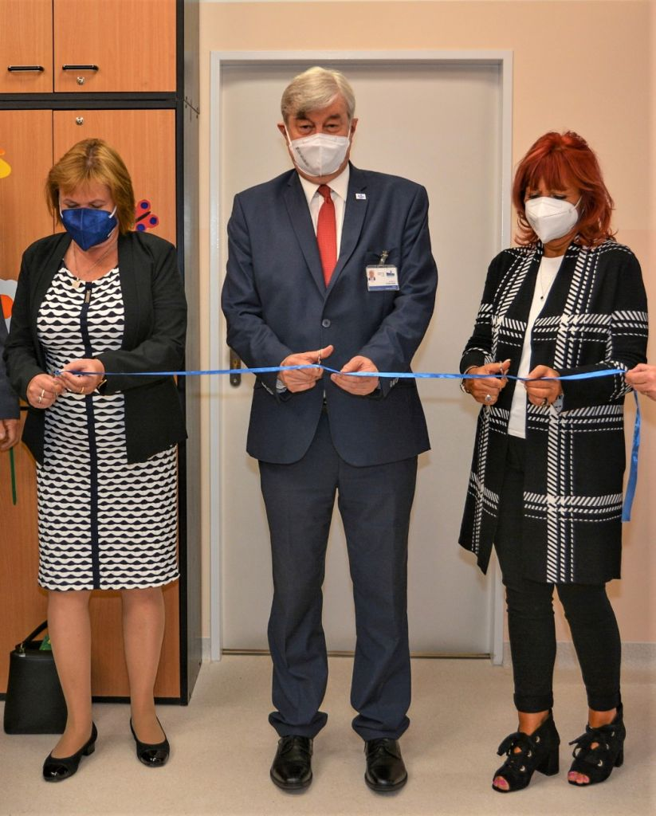

Ve Fakultní Thomayerově nemocnici (FTN) byla přestřihnuta slavnostní páska od několika nově zrekonstruovaných tříd místní ZŠ, MŠ na Odd. dětské psychiatrie, a to díky finančnímu grantu ze strany Islandu, Lichtenštejnska a Norska v rámci Fondů EHP (tzv. NORSKÉ FONDY) v rámci projektu „Implementace programu záchytu traumatizovaných dětí a zastavení násilí“. Došlo tak k rekonstrukci několika učeben, společných prostor či sociálního zařízení v Dětském centru při FTN, a to v pokoji a bytě určených pro pobytové služby rodin, ve kterých se vyskytlo domácí násilí. Dále byl pořízen nový školní nábytek, pomůcky pro děti či terapeutické barevné koberce a další potřebné vybavení určené pro malé školáky. Školní zahrada ve FTN dostala navíc i nutné oplocení.
Slavnostního aktu se za FTN zúčastnil ředitel nemocnice doc. MUDr. Zdeněk Beneš, CSc. a ředitelka ZŠ a MŠ ve FTN PaedDr. Iva Křivánková. Akce se zúčastnila i starostka MČ Prahy 4 Irena Michalcová, která má ve své gesci mj. i oblast školství. „Jsem velice rád, že se díky zmíněným evropským fondům podařilo zrekonstruovat několik školních tříd a společných prostor nejen našeho Oddělení dětské psychiatrie, ale rovněž i v rámci naší základní a mateřské školy, protože to je přesně ta oblast, která si to velice zaslouží. Osobně bych byl ale raději, kdyby takových projektů vůbec nebylo potřeba a děti neprocházely různými traumatizovanými životními situacemi a měly naopak bezpečný a klidný život, ale bohužel realita občas bývá jiná,“ řekl ředitel nemocnice Zdeněk Beneš a dodal: „Pokud už se děti dostanou do různých obtížných situací, tak naopak by tu měly být přesně tyto projekty, které jsou cíleny na zavedení zmíněných terapeutických programů proti nejrůznějším formám násilí páchaném na dětech.“
Upravené školní prostředí a specifické školní vybavení a pomůcky přinesou dětem hospitalizovaným na Odd. dětské psychiatrie a z Odd. dětské neurologie ve FTN potřebné zázemí nejenom pro realizaci terapeutického programu zahrnujícímu terapeutické intervence traumatizovaných dětí spolu s jejich rodiči, ale i možnost skupinových herních terapií v rámci školy a školky.
Důležitými partnery projektu byli: ZŠ a MŠ ve FTN, norská nezisková organizace ATV, Ministerstvo financí a Ministerstvo zdravotnictví, Odd. dětské psychiatrie a Odd. dětské neurologie či Magistrát hl. m. Prahy a další subjekty.
Cílem projektu je sestavení a pilotáž programu včasného rozpoznání násilí páchaného na dětech a následná terapeutická práce s dětmi, rodinou i násilníkem.

